Министерство науки и высшего образования Российской Федерации

Федеральное государственное бюджетное образовательное учреждение

высшего образования

**ИРКУТСКИЙ НАЦИОНАЛЬНЫЙ ИССЛЕДОВАТЕЛЬСКИЙ ТЕХНИЧЕСКИЙ УНИВЕРСИТЕТ**

Институт информационных технологий и анализа данных

наименование института

ОТЧЕТ  
к лабораторной работе по дисциплине

Моделирование процессов и систем

«Задача идентификации»

Наименование темы

Выполнил студент группы ИСМб 19–1 Вовиков Д.Е.

шифр Фамилия И.О.

Проверил Бучнев О.С.

Фамилия И.О.

Содержание отчета на 9 стр.

Иркутск 2021 г.

Содержание

1 Введение 3

2 Ход выполнения лабораторной работы 4

Вывод 8

Список использованных источников 9

1 Введение

**Цель работы**

Целью лабораторной работы является изучение одной из задач математического моделирования - задачи идентификации, освоение и закрепление практических навыков решения данной задачи с использованием инструментария регрессионного анализа.

**Вариант индивидуального задания 6**

2 Ход выполнения лабораторной работы

Для объекта получены значения входного и выходного сигналов X и Y. Сформированы векторы:

x<-c(19,25,39,51,86,63,69,23,36,26,99,04,17,77,71,67,46,63,12,88,48,87,9,93,52,22,46,42,39,02,82,57,84,55,32,1,83,78,85,47,14,55,1,47,50,06,62,34,53,98,4,18,31,09,74,24,20,47,59,11,99,17,1,68,41,29,95,43,28,51,90,98,55,17,67,66,88,92,68,59,17,32,26,5,6,62,44,45,12,78,75,03,64,97,80,11,79,19,42,56,92,77,22,61,6,49,62,97,44,36,83,73,71,66,07,57,87,64,95,87,48,77,08,98,96,14,98,38,14,10,4,93,28,48,2,33,25,60,9,77,87,87,65,8,15,24,58,74,33,65,27,10,73,56,32,81,91,22,75,57,95,16,1,7,07,41,52,35,38,95,83,2,37,91,55,20,05,59,86,43,61,24,81,28,94,53,46,70,02,30,61,5,21,26,55,34,93,93,59)

y<-c(10,27,9,48,10,37,9,69,9,93,10,17,10,25,10,10,47,11,07,9,95,10,31,9,48,10,69,10,99,9,2,10,14,11,1,10,15,9,64,9,84,20,69,10,23,10,13,10,09,12,86,10,12,10,09,10,52,9,26,10,02,15,66,11,19,9,71,10,6,10,95,11,15,10,99,9,78,9,54,10,7,11,18,10,84,10,83,11,11,9,33,9,56,10,35,9,81,10,98,11,02,10,54,9,17,10,94,9,36,10,35,10,95,9,2,10,2,9,46,10,24,10,85,9,98,10,19,10,12,11,73,9,58,10,87,10,87,10,28,9,85,9,34,10,9,10,83,9,44,10,52,10,96,10,89,10,48,11,28,11,04,10,77,11,59,10,38,9,82,9,79,13,87,9,24,10,13,9,64,10,07,10,54,10,16,10,44,10,53,10,28,12,46,11,29,9,36,10,92)

Постановка задачи идентификации. Даны измеренные значения входного и выходного сигналов. Нужно найти значение, которое их связывает. Наша задача найти функцию f (закон), который преобразует входные значения в выходные. Найти закон. Это может быть полезно для самой системы, для описания и прогнозирования.

Для проведения регрессионного анализа необходимо определить характер регрессии. Для этого построим облако точек:

Plot(x,y)

После выполнения этой команды на экране появится облако точек (рисунок 2.1). Визуальный анализ графика рисунка 2.1 позволяет предположить линейный характер регрессионного уравнения.

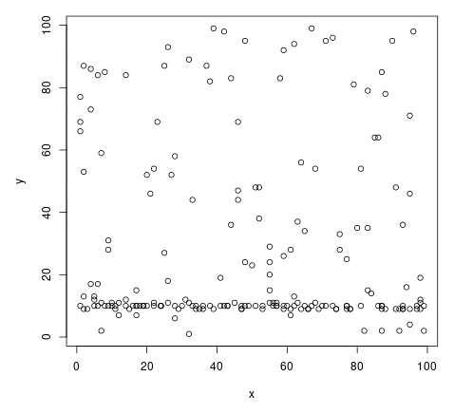

Рисунок 2.1 - Облако точек

Регрессионный анализ. Сначала проводят разведочный анализ X и Y, потом строят парное облако рассеивания. По диаграмме рассеяния мы можем судить о связи X и Y. Можем определить по:

1. Коэффициент корреляции – мера зависимости. Диапазон от -1 до 1.
2. Уравнение регрессии. Функция регрессии - одному значению X принадлежит среднее из нескольких Y. Оцениваем изменение зависимой величины в среднем.

Определим параметры регрессионного уравнения. Для начала, если это необходимо, подключим библиотеку для оценки статистической значимости коэффициентов регрессионного уравнения:

install.packages("lmtest")

library("lmtest")

Получим коэффициенты регрессионного полинома первого порядка:

fit <- lm(y ~ x)

print(fit)

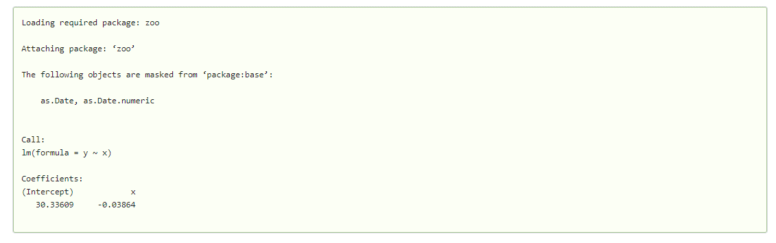

Рисунок 2.2 - Результаты линейного регрессионного анализа

Нарисуем график уравнения регрессии:

points(x, fitted(fit), col='red', pch=20)

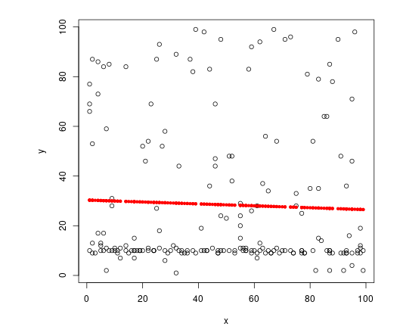

Рисунок 2.3 – График уравнения регрессии

Регрессионный анализ – это инструмент для количественного определения значения одной переменной на основании другой. Парная (простая) линейная регрессия даёт нам правила, определяющие линию регрессии, которая лучше других предсказывает наиболее вероятные значения одной переменной на основании другой (переменных всего две).

Метод наименьших квадратов - сумма квадратов отклонений фактических значений функции У от значений, найденных по уравнению регрессии, должна быть наименьшей.

Нелинейная регрессия – регрессионная модель зависимости результативной переменной от одной или нескольких объясняющих переменных, выражаемая в виде нелинейной функции.

Далее оценим значимость коэффициентов регрессионного уравнения:

coeftest(fit)

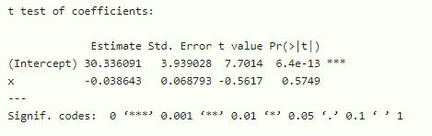

Рисунок 2.4 – Оценка значимости коэффициентов линейной регрессии

Проверкой статистической гипотезы о значимости отдельных параметров модели называется проверка предположения о том, что данные параметры значимо отличаются от нуля.

Выбор квадратов полиномов. Для каждого коэффициента полиминеральной регрессии выдвигается теория, что ai = 0. Если ai не одна и равна нулю, то модель неправильная. Отвергаем ai, если значение больше, чем p-value 0,005.

Анализируя полученные данные, можно заключить, что значения P-value для коэффициентов регрессионного полинома меньше уровня значимости, то есть меньше, чем 0,05. Это означает, что мы отвергаем гипотезу о равенстве нулю истинных значений коэффициентов регрессионного полинома, что говорит о том, что полученные значения статистически значимы.

Исходя из данного регрессивного полинома можно сделать вывод, что регрессии в данных нет. Поэтому по данным значениям X и Y идентифицировать методом регрессивного анализа не удается.

Вывод

В ходе выполнения лабораторной работы была изучена задача идентификации. Также были освоены и закреплены практические навыки решения данной задачи с использованием инструментария регрессивного анализа.

Список использованных источников

1. Гнеденко Б.В. Курс теории вероятностей. – М.: Высшая школа, 1974.

2. Гмурман В.Е. Теория вероятностей и математическая статистика: Учебное пособие для вузов. - 6-е изд., стер. - М.: Высшая школа, 1998. - 478с., граф.

3. Вентцель Е. С. Теория вероятностей: Учебник для вузов. - 5-е изд., стер. -М.: Высшая школа, 1998. - 575с., ил.

4. Вентцель Е.С. Теория случайных процессов и ее инженерные при-ложения : учебное пособие / Е. С. Вентцель, Л. А. Овчаров. — 5-е изд., стер. — М. : КНОРУС, 2013. — 448 с.

5. Венэбльз У. Н., Смит Д. М. и Рабочая группа разработки R. Введе-ние в R. Заметки по R: среда программирования для анализа дан-ных и графики. Версия 2.15.0 (2012-03-30)